Tijdelijke woningen op voormalige locatie de Zevensprong-Weert
21-8-2019\
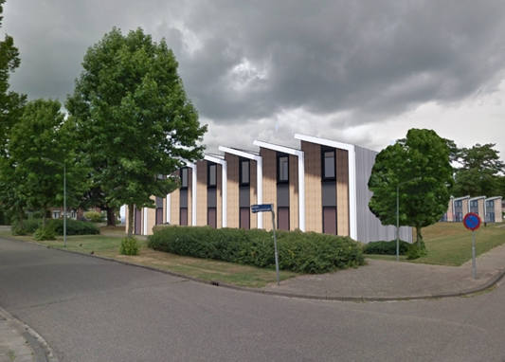

Voorstel voor een mogelijk ontwerp van de woningen.
Het college van burgemeester en wethouder stelt de gemeenteraad voor om Wonen Limburg 14 tijdelijke woningen te laten bouwen op de locatie van voormalige basisschool De Zevensprong op Moesel. Deze woningen zijn bedoeld voor eenoudergezinnen en staan hier voor de duur van 10 jaar. De gemeenteraad besluit hierover in haar vergadering van 25 september.

Grote druk op de woningmarkt
Er is al langere tijd sprake van grote drukte op de woningmarkt. Dit wordt onder andere veroorzaakt door de strenge hypotheekeisen (de beperking van het leenbedrag), waardoor het kopen van een woning moeilijker is en de toename van het aantal eenoudergezinnen. Het college heeft in het programma 2018 – 2022 de ambitie vastgelegd om tijdelijke woningen te realiseren om de grootste druk te verlichten. Wonen Limburg heeft daarom een plan ontwikkeld voor 14 tijdelijke woningen op deze locatie. Het is nadrukkelijk de bedoeling dat de tijdelijke woningen worden verhuurd aan reguliere woningzoekenden die tot de doelgroep eenoudergezinnen behoren en zijn ingeschreven via thuisinlimburg.nl. De woningen staan hier voor maximaal 10 jaar. Deze termijn kan eenmalig met 5 jaar worden verlengd. Het betreft woningen met op de begane grond een toilet, keuken en woonkamer. Op de eerste etage bevinden zich twee slaapkamers en een badkamer. Alle woningen hebben een eigen buitenruimte met houten terrasschermen tussen de woningen en aan de achterzijde een lagere afscheiding. De woningen zijn daarnaast voorzien van 14 zonnepanelen. De woningen worden door Wonen Limburg voorzien van uniforme raambekleding.

Gemeente denkt mee
Wethouder Wendy van Eijk; ‘Het college ziet het als haar verantwoordelijkheid en denkt mee om oplossingen te zoeken voor de huisvestingsproblematiek. Het aantal huishoudens in Weert stijgt naar verwachting nog tot 2031. Door de vergrijzing wordt het aantal huishoudens daarna geleidelijk minder. Tijdelijke woningen zijn prima om deze periode te overbruggen. Gelet op deze ontwikkelingen is het niet rendabel om woningen met een langere afschrijvingstermijn te ontwikkelen. Deze locatie leent zich prima voor tijdelijke woningbouw. Wonen Limburg ziet deze kansen ook en verwacht de woningen medio 2020 te kunnen realiseren.’

Locatie voormalige basisschool
De Zevensprong Basisschool De Zevensprong bestond uit twee gebouwen. Deze zijn gesloopt in 2012. Het terrein heeft nu een groene uitstraling, met een grasveld en een BMX-veldje. De woningen worden aan de rand gebouwd. In het midden worden er waterbergende voorzieningen en wandelpaden aangelegd. Het BMX-veldje blijft en de aanwezige bomen blijven staan. Gelet op de beschikbare parkeervoorzieningen wordt er vooralsnog voor gekozen om geen extra parkeervoorzieningen aan te leggen. Mocht hier in de toekomst behoefte aan zijn, dan kan dit alsnog.
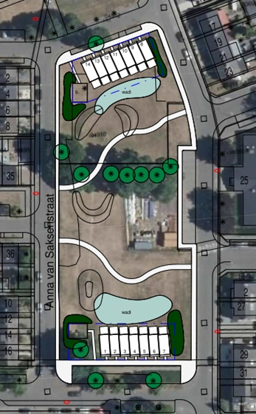
Voorstel voor invulling van de locatie.
Werkt de kaart hierboven niet? U kunt deze ook openen in een nieuw venster.
Meer nieuws
Deel deze pagina
Geef uw mening

